
数据库课程设计报告



 | 题 目: | 校园失物招领系统
 | 组 长: | 石聪聪 学号:19313205
 | 组 员 | 王 亚 学号:19313202
 |  | 李玉硕 学号:19313208
 |  | 李 璐 学号:19313210
 |  | 易容立 学号:19312117
 | 学 院: | 信息科学技术学院
 | 专 业: | 网络工程
 | 班 级: | 网络工程132
 | 指导教师: | 黄芬 职称: 副教授
2015年12月20日
目 录
1 课题分析 3
1.1 课题背景 3
1.1.1 国内研究概况 3
1.1.2 国外研究概况 3
1.2 研究目的及意义 4
1.3 本文所做的工作 4
2 技术路线及开发工具 4
2.1 技术路线 4
2.1.1 技术思路 4
2.1.2 技术路线图 4
2.2 开发技术及工具 5
2.2.1 开发技术 5
2.2.2 开发工具 6
3 功能分析与设计 6
3.1 需求分析 6
3.1.1 用户调研 6
3.1.2 初步设计 6
3.2 系统设计 6
3.2.1 系统流程设计 6
3.2.2 系统功能分析 8
3.3 概念结构设计 8
3.3.1 数据库设计 8
3.3.2 E-R图 9
3.4 系统核心功能设计 15
3.4.1 核心功能顺序图 15
3.5 逻辑结构设计及物理设计 15
3.5.1 数据库关系表 15
3.5.2 数据库关系图 22
3.6 模块划分 23
4开发与实现 23
4.1系统核心程序编写 23
4.1.1 PHP访问MySQL数据库 23
4.1.2 验证码的生成与验证 24
4.1.3 判断用户是否登录 25
4.2 系统实施 25
4.2.1 用户管理模块 25
4.2.2 查询信息模块 26
4.2.3 发布消息模块 27
4.2.3 会员中心模块 27
5 系统测试与应用 28
5.1 系统测试运行环境 28
5.1.1服务器端运行环境 28
5.1.2客户端（浏览器）运行环境 28
5.2数据库测试与运行 28
5.2.1注册模块 28
5.2.2登录模块 30
5.2.3查询模块 32
5.2.4发布模块 32
5.2.5用户中心模块 33
5.2.6留言模块 35
6总结与展望 35
6.1总结 35
6.2 展望 36

校园失物招领系统
摘要：随着网络技术的发展，传统的失物招领方式已经无法满足人们及时寻找失物或失主的需求。本失物招领系统面向南京农业大学在校学生实现方便失主与拾主之间的及时交流。在软件工程指导思想下，基于B/S架构、PHP、MySQL、HTML等技术，在分析了失主与拾主、物品等特点基础之上，设计并实现了失物招领系统。系统主要实现了会员注册、用户登录、发布信息、查询信息、会员中心等功能，为本校学生提供一个网络化的失物招领平台。
关键词 失物招领 寻物 失主 拾主 MySQL PHP
引言 丢东西几乎每个人都经历过，也都尝试过很多找回的方法，对于我们大学生而言，在传统的方法中，我们大多情况下会选择通过学校后勤处、保卫科、贴传单、转发朋友圈等途径来找回，这些方法效率极低，速度很慢，找回率也很低。在网络技术快速发展的当今社会中，建立一个基于Web的失物招领平台能够极大地提高失物招领的效率。

1 课题分析

1.1 课题背景
在现今社会生活中，人们常常由于疏忽而遗落、丢失物品，这种情况在大学校园中更是屡见不鲜，同学们丢失校园卡、U盘、书本等个人物品是由发生，然而在我们的校园中却没有一个专业平台来供大家发布失物招领信息。
据了解，在学校食堂有一个校园卡认领的平台，一般在食堂捡到校园卡的同学会送到认领处；在教学楼机房有一个U盘认领的平台，主要是同学们在机房上完课后遗忘在机房的U盘。如果同学们在学校内其他地方捡到物品，就不知道该如何处理，自己没有办法找到失主，往往物品就滞留在自己手中，同时失主也不知道该到何处寻找自己的物品。
而且在认领处记录失物等信息全部都是用纸笔记录，效率低且数据易损毁丢失。当记录信息达到一定数量时，查询起来会耗费大量时间，同时失主只有到认领处才能知道自己所丢失的物品是否在认领处，极为不方便。
因此，我们认为建立一个网上校园失物招领系统是有必要的。一方面，可以极大地方便同学们发布失物招领信息，尽快地寻到到丢失的物品，避免财物上的损失；另一方面，可以减少人工处理的工作量。

1.1.1 国内研究概况
中国目前已建立的失物招领网站，一般都是面向一个公司或者一个小地区的，例如重庆市公交总公司拾物招领网、杭州失物招领网、失而复得网等等。这些网站的规模都不大，网站功能的建设也不是很完善。大部分网站都只是把失物招领信息简单的一条条地发布出来，任何人都可以查看信息，安全性不是很好。

1.1.2 国外研究概况
在失物招领系统网站建设方面，国外比较成功的案例是Missing Money网站，它是由美国的NAUPA（National Association of Unclaimed Property Administration，国家财产认领管理者协会）创建的。目前已有39个州作为成员使用该网站。Missing Money网站收集失物信息并将信息保存在统一的数据库中。它为用户提供了统一的搜索界面，可以用姓名、所在州进行搜索。出于安全方面的考虑，该网站不会向用户直接公布失物的具体信息，而是首先由失主在网站上提交认领失物申请，登记联系方式，随后NAUPA的工作人员经过核实会主动与失主联系，确认失物是否属于该失主所有。

1.2 研究目的及意义
随着计算机技术的发展，尤其是Internet和Web技术的发展，网络越来越深刻地改变着人们生活的方方面面，使得人们在出行、购物、联系交流等方面更加便捷。基于此，本课程设计是在基于B/S架构的基础上，自行开发建立一个方便失主与拾主之间联系的系统，便于失主和拾主及时发布信息和寻找物品。

1.3 本文所做的工作
本文数据库系统的相关理论用于实践，在系统开发需求分析的过程中，具体所做的工作有：
- 在该系统的可行性分析和规划阶段，对于失物招领系统的现状做了简单的介绍，和实现系统的技术路线。
- 在该系统的需求分析和总体设计阶段，给出了系统实现的功能模块和基本架构。
- 在详细设计和具体实施阶段完成了对于失物招领系统的功能模块设计、功能设计、数据库设计，并完成实现了具体的功能。

2 技术路线及开发工具

2.1 技术路线

2.1.1 技术思路
本系统在着重分析当前校园失物招领管理的不足的基础之上，分析考察了当前已有的失物招领网站，详细设计了针对校园失物招领而设的功能页面，完成寻物和认领的功能。利用软件工程原理和结构化程序设计思想，基于Broweser/Server软件体系构架，结合关系数据库平台、HTML、CSS、JavaScript、PHP等技术，完成实现了整个系统。

2.1.2 技术路线图
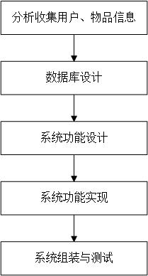
图2- 技术路线图

2.2 开发技术及工具

2.2.1 开发技术
本系统前端开发技术采用HTML、CSS、JavaScript，后台开发技术采用PHP、MySQL。
HTML（Hypertext Markup Language,超文本标记语言），用于描述和绘制网页上的文字、图像、动画、声音、表格、表格和超链接等内容。HTLM不是一种计算机编程语言，而是一种网页描述标志，通过标记符号来标记要显示的网页中的各个部分。HTML主要有简易性、可扩展性、平台无关性、通用性等特点。
CSS（Cascading Style Sheets，层叠样式表），是一种用来表现HTML或XML等文件样式的计算机语言。CSS能够对网页中的对象的位置排版进行像素级的精确控制，支持几乎所有的字体字号样式，拥有对网页对象和模型样式编辑的能力，并能够进行初步交互设计。CSS在布局、样式控制方面有着巨大的优势，实现了网页内容结构和格式控制相分离，从而使网页更加美观，维护更加容易。
JavaScript是一种基于对象且事件驱动的客户端程序，它被嵌套在HTML网页中。JavaScript程序可以检测网页中的各种事件并作出反应，也可以实现动态改变网页的CSS样式和结构并与页面各种元素交互等操作。
PHP（Hypertext Preprocessor，超文本预处理器），是一种通用开源脚本语言，其语法吸收了C语言、Java和Perl的特点，利于学习，使用广泛，PHP具有非常强大的功能，支持几乎所有流行的数据库以及操作系统,主要适用于Web开发领域。
MySQL是一种关联数据库的管理系统，关联数据库将数据保存在不同的表中，而不是将所有数据放在一个大仓库内，这样就增加了速度并提高了灵活性。MySQL所使用的SQL语言是用于访问数据库的最常用标准化语言。由于其体积小、速度快、总体拥有成本低，尤其是开放源码这一特点，一般中小型网站的开发都选择MySQL作为网站数据库，并且它具有支持跨平台性、运行速度快、开源、功能强大等特点,搭配PHP和Apache可组成良好的开发环境。
本系统采用B/S结构，所谓B/S结构（Browser/Server，浏览器/服务器模式），是Web兴起后的一种网络结构模式，Web浏览器如IE、Mozila FireFox、Chrome等是客户端最主要的应用软件。这种模式统一了客户端，将系统功能实现的核心部分集中到服务器上，简化了系统的开发、维护和使用。在B/S模式中，浏览器以超文本形式向Web服务器提出访问数据库服务器，数据库服务器得到请求后，进行验证并处理，然后将处理后的结果返回给Web服务器，Web端再一次将得到的所有结果进行转化，换成HTML形式，转发给浏览器以页面的形式显示。
所谓数据库，即就是数据存放的地方，需要长期存放在计算机内，有组织、可共享的数据集合。数据库中的数据按照一定的数据模型组织、存储和描述，具有较小的冗余度、较高的数据独立性和易扩展性，可以为不同的用户所共享。
而数据库的内容通过数据库管理系统（Database Management System, DBMS）来管理。数据库管理系统是指数据库系统中对于数据进行管理的软件，它是数据库系统的核心组成部分，用户对数据库的一切操作，比如定义、查询、更新以及各种控制，都是通过数据库管理系统来操作的。
关系数据库是由数据表和表之间的关联组成。其中的数据表通常是一个由列和行组成的二维表，每一个数据表分别说明数据库中某一个特定方面或部分的对象及其属性。数据表中的行通常叫做元祖，它代表众多具有相同属性的对象中的一个；数据库表中的列通常叫做属性，它代表相应数据库表中存储对象的共有属性。
关系数据库由于其建立在严格的数学概念基础之上，概念单一，结构简单、清晰、用户易懂易用，存取路径等物理操作对用户透明等特点，成为当今的最主流数据库技术。

2.2.2 开发工具
本系统在Windows 7操作系统上开发，Web服务器采用Apache，数据库服务器采用MySQL 5.7.9。
MySQL是一个关系型数据库管理系统，由瑞典MySQL AB公司开发，目前属于Oracle旗下公司。MySQL是最流行的关系型数据库管理系统，在Web应用方面MySQL是最好的RDBMS(Relational Database Management System,关系数据库管理系统)应用软件之一。MySQL是一种关联数据库管理系统，关联数据库将数据保存在不同的表中，而不是将所有的数据放在一个大仓库内，这样就增加了速度并提高了灵活性。MySQL所使用的SQL语言是用于访问数据库的最常用标准化语言。MySQL软件采用了双授权政策，它分为社区版和商业版，由于其体积小、速度快、总体拥有成本低，尤其是开放源码这一特点，一般中小型网站的开发都选择MySQL作为网站数据库。由于其社区版的性能卓越，搭配PHP和Apache可组成良好的开发环境。
Apache 是Apache软件基金会的一个开放源码的网页服务器，是世界使用排名第一的Web服务器软件，它可以运行在几乎所有广泛使用的计算机平台上，由于其跨平台和安全性被广泛使用，是最流行的Web服务器端软件之一。它快速、可靠并且可通过简单的API扩充，将Perl/Python等解释器编译到服务器中。Apache的特点是简单、速度快、性能稳定，并可做代理服务器来使用。

3 功能分析与设计

3.1 需求分析

3.1.1 用户调研
本系统中的用户角色主要是失主和拾主，为了能够更加清晰的体现本系统在校园失物招领过程中的运用，并且使得本系统可以被用户最大限度地使用，在实际开发以前要针对用户做一定的相关资料收集，一定的考察，让系统的功能、环境等都可能的符合实际使用情况。

3.1.2 初步设计
根据系统的功能需求分析，可以将系统大体分为以下几大模块：
- 用户注册登录：如果用户要发布信息或查看物品的详细信息，就必须注册成会员；
- 用户浏览物品：用户可以浏览物品的基本信息；
- 会员修改个人信息：用户登录后可以修改个人信息以及密码、查看留言；
- 会员发布信息：用户登录后可以发布寻物或招领信息；
- 搜索物品：用户或会员可以按条件搜索物品；
- 留言板：会员之间留言，以便确认物品详细信息。

3.2 系统设计

3.2.1 系统流程设计
根据对需求分析阶段所得到的信息进行分析，将系统流程细化如图3-：
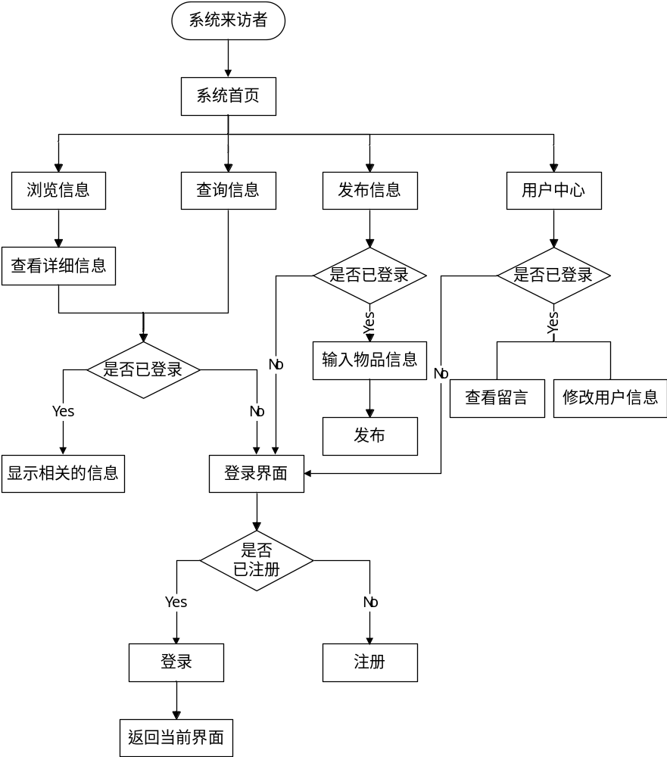
图3- 系统流程图

3.2.2 系统功能分析
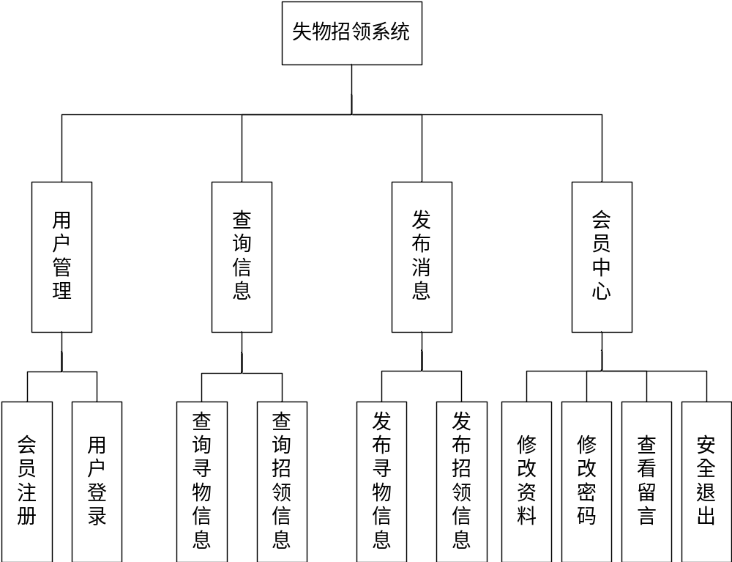
图3-系统功能图
本系统主要功能分为四个模块：
- 用户管理模块，实现会员注册、用户登录等功能；
- 查询信息模块，实现查询寻物信息、招领信息等功能，用户登录之后才可以查询信息并查看详细信息，可以给发布者留言；
- 会员中心模块，实现修改资料、修改密码、查看留言、安全退出等功能，用户登录之后可以修改自己的资料，查看并回复留言，也可以查看自己已经发布过的消息进行删除等操作。

3.3 概念结构设计

3.3.1 数据库设计
1）用户信息表（用户ID、用户名、密码、手机号、邮箱）；
2）拾得信息表（用户ID、拾物ID、拾物地点、拾物时间）；
3）拾物信息表（拾物ID、物品类别、物品图片）；
4）拾得U盘信息表（U盘ID、拾物ID、品牌、容量、颜色、描述）；
5）拾得校园卡信息表（校园卡ID、拾物ID、学号、姓名、描述）；
6）拾得书本信息表（书本ID、拾物ID、书名、作者、出版社、描述）；
7）拾得钱包信息表（钱包ID、拾物ID、颜色、内容物、描述）；
8）拾得其他物品信息表（其他物品ID、拾物ID、物品名称、描述）；
9）丢失信息表（用户ID、失物ID、丢失地点、丢失时间）；
10）失物信息表（失物ID、物品类别、物品图片）；
11）丢失U盘信息表（U盘ID、失物ID、品牌、容量、颜色、描述）；
12）丢失校园卡信息表（校园卡ID、失物ID、学号、姓名、描述）；
13）丢失书本信息表（书本ID、失物ID、书名、作者、出版社、描述）；
14）丢失钱包信息表（钱包ID、失物ID、颜色、内容物、描述）；
15）丢失其他物品信息表（其他物品ID、失物ID、物品名称、描述）；
16）留言信息表（留言ID、留言者ID、被留言者ID、留言内容、留言时间、物品ID、物品类别标志）；

3.3.2 E-R图
1）用户实体E-R图：
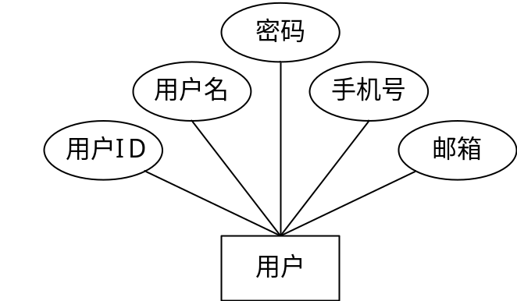
图3-用户实体及属性
2）拾得联系E-R图：
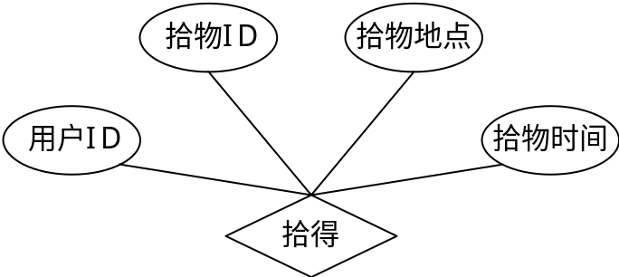
图3- 拾得联系及属性
3）拾物实体E-R图：
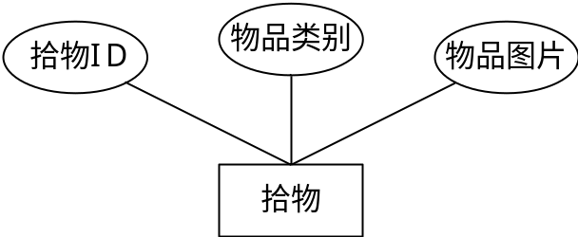
图3- 拾物实体及属性
4）拾得U盘实体E-R图：
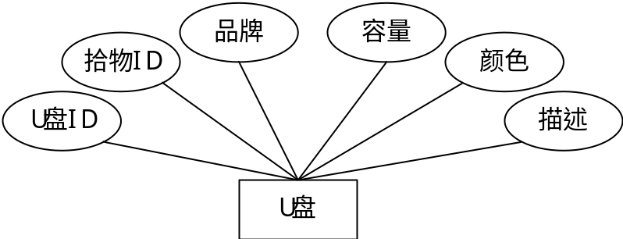
图3-拾得U盘实体及属性
5）拾得校园卡实体E-R图：
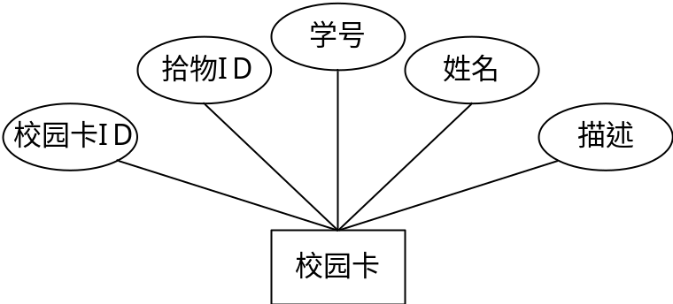
图3-拾得校园卡实体及属性
6）拾得书本实体E-R图：
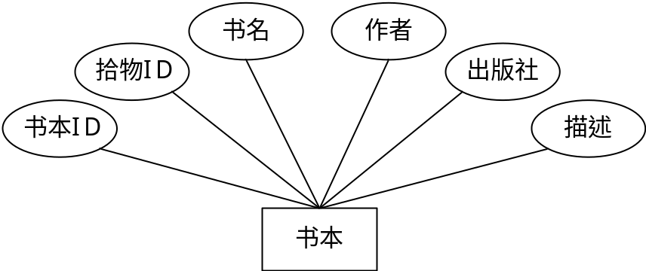
图3-拾得书本实体及属性
7）拾得钱包实体E-R图：
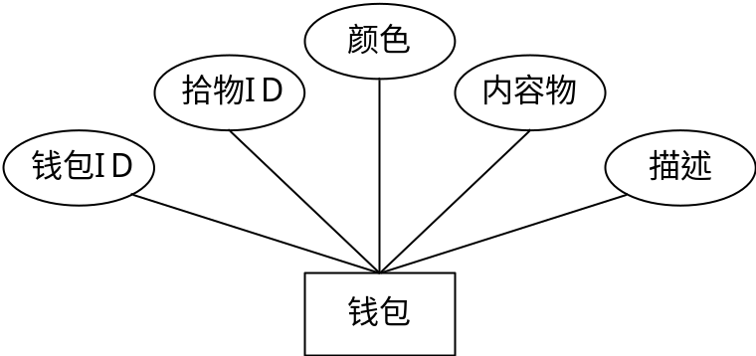
图3- 拾得钱包实体及属性
8）拾得其他物品实体E-R图：
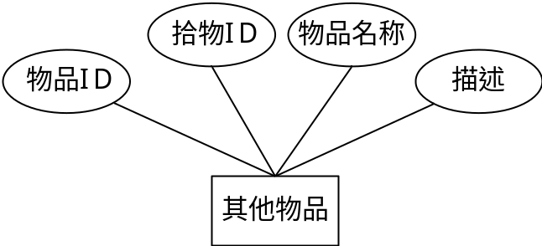
图3-拾得其他物品实体及属性
9）丢失联系E-R图
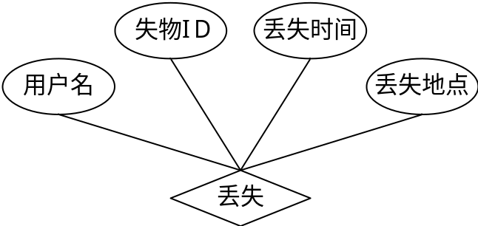
图3-丢失联系及属性
10）失物实体E-R图
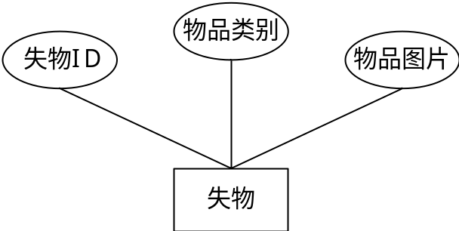
图3-失物实体及属性
11）丢失U盘实体E-R图
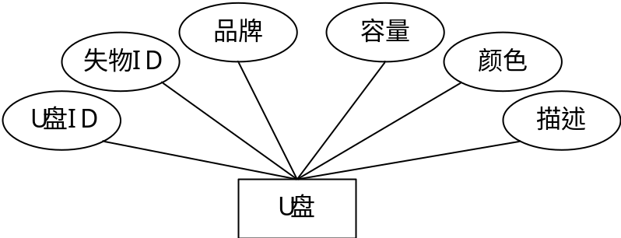
图3-丢失U盘实体及属性
12）丢失校园卡实体E-R图
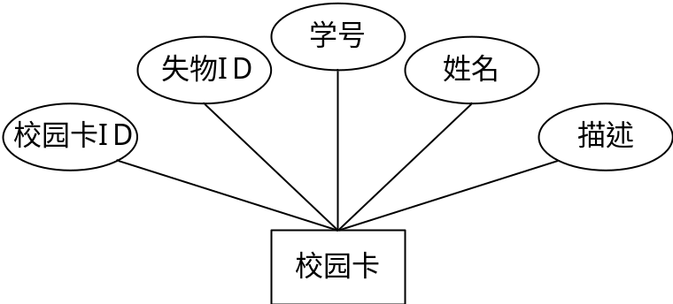
图3-丢失校园卡实体及属性
13）丢失书本实体E-R图
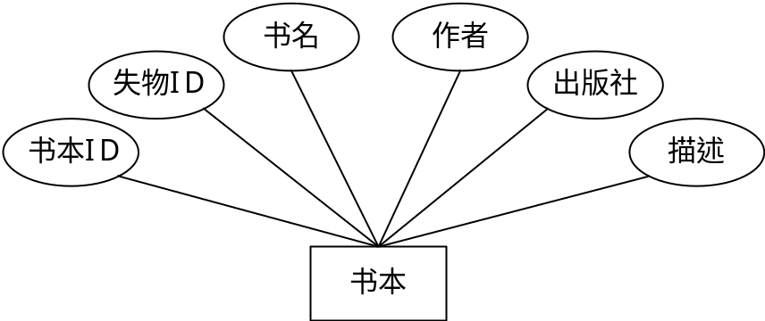
图3- 丢失书本实体及属性
14）丢失钱包实体E-R图
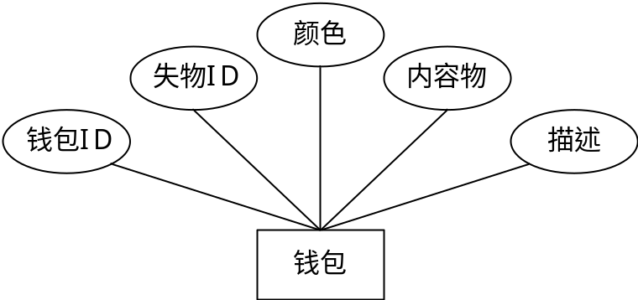
图3-丢失钱包实体及属性
15）丢失其他物品实体E-R图
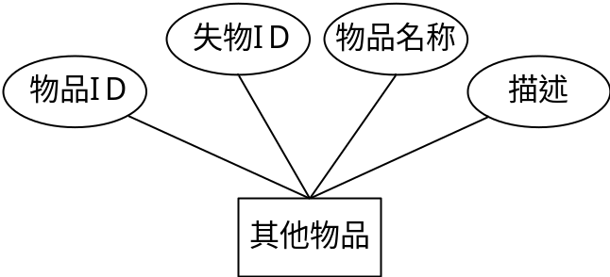
图3- 丢失其他物品实体及属性
16）留言信息实体E-R图
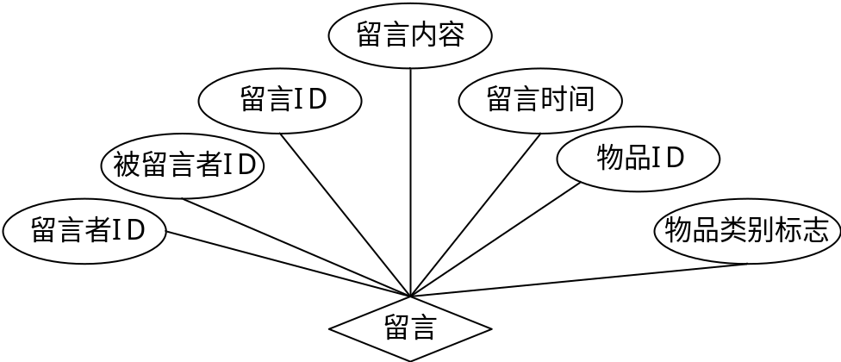
图3- 留言信息实体及属性
17）系统总E-R图
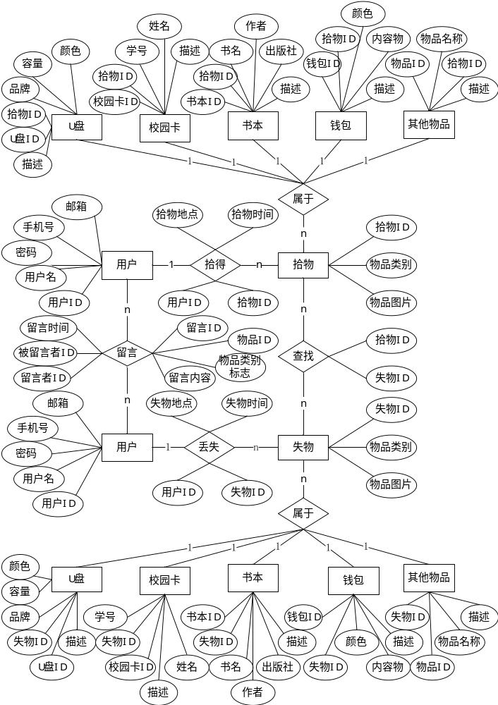
图3-系统总E-R图

3.4 系统核心功能设计

3.4.1 核心功能顺序图
UML通过视图化的表示机制从多个侧面对系统的分析和设计模型进行刻画，其中广泛运用的顺序图是属于行为图的一种，强调了对象之间发生消息传递的时间顺序。
系统整体数据流动的顺序图如图3-:
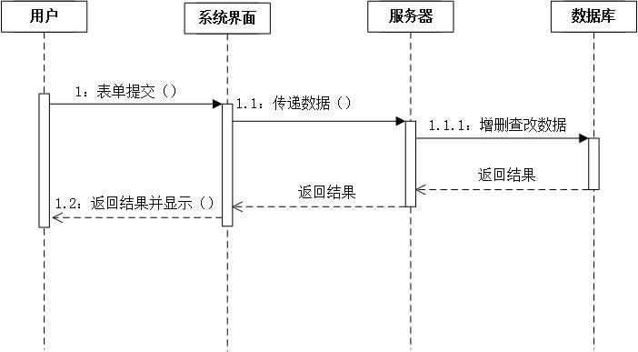
图3-系统顺序图

3.5 逻辑结构设计及物理设计

3.5.1 数据库关系表
表3- USER（用户表）
序号 | 字段 | 别名 | 数据类型 | 数据长度 | 码 | 是否可空
1 | ID | 用户ID | int | 11 | PK | 否
2 | NAME | 用户名 | varchar | 10 | 否 | 否
3 | PASSWORD | 密码 | varchar | 15 | 否 | 否
4 | PHONENUMBER | 手机号 | varchar | 11 | 否 | 是
5 | EMAIL | 邮箱 | varchar | 30 | 否 | 否
其创建代码如下：
DROP TABLE IF EXISTS USER;
CREATE TABLE USER(
ID int(11) NOT NULL AUTO_INCREMENT,
NAME varchar(10) NOT NULL,
PASSWORD varchar(15) NOT NULL,
PHONENUMBER varchar(11) DEFAULT NULL,
EMAIL varchar(30) NOT NULL,
PRIMARY KEY (ID),
UNIQUE KEY NAME (NAME)
) ENGINE=InnoDB AUTO_INCREMENT=9 DEFAULT CHARSET=utf8;

表3- FOUND(拾得联系表）
序号 | 字段 |  | 别名 | 数据类型 | 数据长度 | 码 | 是否可空
1 | USERID | 用户ID |  | int | 11 | PK、FK | 否
2 | FOUNDID | 拾物ID |  | int | 11 | PK、FK | 否
3 | FOUNDPLACE | 拾物地点 |  | varchar | 50 | 否 | 否
4 | FOUNDTIME | 拾物时间 |  | date |  | 否 | 是
其创建代码如下：
DROP TABLE IF EXISTS FOUND;
CREATE TABLE FOUND (
USERID int(11) NOT NULL,
FOUNDID int(11) NOT NULL,
FOUNDPLACE varchar(50) NOT NULL,
FOUNDTIME date DEFAULT NULL,
PRIMARY KEY (USERID,FOUNDID),
KEY FOUNDID (FOUNDID),
CONSTRAINT found_ibfk_1 FOREIGN KEY (USERID) REFERENCES USER (ID),
CONSTRAINT found_ibfk_2 FOREIGN KEY (FOUNDID) REFERENCES FOUNDOBJECT(FOUNDID)
) ENGINE=InnoDB DEFAULT CHARSET=utf8;
表3- FOUNDOBJECT（拾物信息表）
序号 | 字段 |  | 别名 | 数据类型 | 数据长度 | 码 | 是否可空
1 | FOUNDID | 拾物ID |  | int | 11 | PK | 否
2 | FOUNDKIND | 物品种类 |  | int | 11 | 否 | 否
3 | OBJECTPIC | 物品图片 |  | varchar | 100 | 否 | 是
其创建代码如下：
DROP TABLE IF EXISTS FOUNDOBJECT;
CREATE TABLE FOUNDOBJECT(
FOUNDID int(11) NOT NULL AUTO_INCREMENT,
FOUNDKIND int(11) NOT NULL,
OBJECTPIC varchar(100) DEFAULT NULL,
PRIMARY KEY (FOUNDID)
) ENGINE=InnoDB DEFAULT CHARSET=utf8;
表3- FOUNDU（拾得U盘信息表）
序号 | 字段 |  | 别名 | 数据类型 | 数据长度 | 码 | 是否可空
1 | FOUNDID | 拾物ID |  | int | 11 | FK | 否
2 | UID | U盘ID |  | int | 11 | PK | 否
3 | BRAND | 品牌 |  | varchar | 20 | 否 | 否
4 | VOLUMN | 容量 |  | tinyint | 4 | 否 | 否
5 | UCOLOR | 颜色 |  | varchar | 10 | 否 | 否
6 | UDESCRIPTION | 描述 |  | varchar | 100 | 否 | 是
其创建代码如下：
DROP TABLE IF EXISTS FOUNDU;
CREATE TABLE FOUNDU (
FOUNDID int(11) NOT NULL,
BRAND varchar(20) NOT NULL,
UID int(11) NOT NULL AUTO_INCREMENT,
VOLUMN tinyint(4) NOT NULL,
UCOLOR varchar(10) NOT NULL,
UDESCRIPTION varchar(100) DEFAULT NULL,
PRIMARY KEY (UID),
KEY FOUNDID (FOUNDID),
CONSTRAINT foundu_ibfk_1 FOREIGN KEY (FOUNDID) REFERENCES FOUNDOBJECT (FOUNDID)
) ENGINE=InnoDB DEFAULT CHARSET=utf8;
表3- FOUNDCARD（拾得校园卡信息表）
序号 | 字段 |  | 别名 | 数据类型 | 数据长度 | 码 | 是否可空
1 | FOUNDID | 拾物ID |  | int | 11 | FK | 否
2 | STUCARDID | 校园卡ID |  | int | 11 | PK | 否
3 | STUNUM | 学号 |  | int | 8 | 否 | 否
4 | STUNAME | 姓名 |  | varchar | 10 | 否 | 否
5 | CARDDESCRIPTION | 描述 |  | varchar | 100 | 否 | 是
其创建代码如下：
DROP TABLE IF EXISTS FOUNDCARD;
CREATE TABLE FOUNDCARD (
FOUNDID int(11) NOT NULL,
STUCARDID int(11) NOT NULL AUTO_INCREMENT,
STUNUM int(8) NOT NULL,
STUNAME varchar(10) NOT NULL,
CARDDESCRIPTION varchar(100) DEFAULT NULL,
PRIMARY KEY (STUCARDID),
KEY FOUNDID (FOUNDID),
CONSTRAINT foundcard_ibfk_1 FOREIGN KEY (FOUNDID) REFERENCES FOUNDOBJECT (FOUNDID)
) ENGINE=InnoDB DEFAULT CHARSET=utf8;
表3- FOUNDBOOK（拾得书本信息表）
序号 | 字段 |  | 别名 | 数据类型 | 数据长度 | 码 |  | 是否可空
1 | FOUNDID | 拾物ID |  | int | 11 | FK | 否
2 | BOOKID | 书本ID |  | int | 11 | PK | 否
3 | BOOKNAME | 书名 |  | varchar | 50 | 否 | 否
4 | PUBLISHER | 出版社 |  | varchar | 20 | 否 | 否
5 | AUTHOR | 作者 |  | varchar | 20 | 否 | 否
6 | BOOKDESCRIPTION | 描述 |  | varchar | 100 | 否 | 是
其创建代码如下：
DROP TABLE IF EXISTS FOUNDBOOK;
CREATE TABLE FOUNDBOOK (
FOUNDID int(11) NOT NULL,
BOOKID int(11) NOT NULL AUTO_INCREMENT,
BOOKNAME varchar(50) NOT NULL,
PUBLISHER varchar(20) NOT NULL,
AUTHOR varchar(20) NOT NULL,
BOOKDESCRIPTION varchar(100) DEFAULT NULL,
PRIMARY KEY (BOOKID),
KEY FOUNDID (FOUNDID),
CONSTRAINT foundbook_ibfk_1 FOREIGN KEY (FOUNDID) REFERENCES FOUNDOBJECT (FOUNDID)
) ENGINE=InnoDB DEFAULT CHARSET=utf8;
表3- FOUNDWALLET（拾得钱包信息表）
序号 | 字段 |  | 别名 |  | 数据类型 |  | 数据长度 | 码 | 是否可空
1 | FOUNDID | 拾物ID |  | int |  | 11 |  | FK |  | 否
2 | WALLETID | 钱包ID |  | int |  | 11 |  | PK |  | 否
3 | WALLETCOLOR | 颜色 |  | varchar |  | 10 |  | 否 |  | 否
4 | CONTAINER | 内容物 |  | varchar |  | 50 |  | 否 |  | 否
5 | WALLETDESCRIPTION | 描述 |  | varchar |  | 100 |  | 否 |  | 是
其创建代码如下：
DROP TABLE IF EXISTS FOUNDWALLET;
CREATE TABLE FOUNDWALLET (
FOUNDID int(11) NOT NULL,
WALLETID int(11) NOT NULL AUTO_INCREMENT,
WALLETCOLOR varchar(10) NOT NULL,
CONTAINER varchar(50) NOT NULL,
WALLETDESCRIPTION varchar(100) DEFAULT NULL,
PRIMARY KEY (WALLETID),
KEY FOUNDID (FOUNDID),
CONSTRAINT foundwallet_ibfk_1 FOREIGN KEY (FOUNDID) REFERENCES FOUNDOBJECT (FOUNDID)
) ENGINE=InnoDB DEFAULT CHARSET=utf8;
表3- FOUNDOTHEROBJECT（拾得其他物品信息表）
序号 | 字段 | 别名 | 数据类型 | 数据长度 | 码 | 是否可空
1 | FOUNDID | 拾物ID | int | 11 | FK | 否
2 | OTHERID | 物品ID | int | 11 | PK | 否
3 | OTHERNAME | 物品名称 | varchar | 20 | 否 | 否
5 | OTHEROBJECT  DESCRIPTION | 描述 | varchar | 100 | 否 | 是
其创建代码如下：
DROP TABLE IF EXISTS FOUNDOTHEROBJECT;
CREATE TABLE FOUNDOTHEROBJECT (
FOUNDID int(11) NOT NULL,
OTHERID int(11) NOT NULL AUTO_INCREMENT,
OTHERNAME varchar(20) NOT NULL,
OTHEROBJECTDESCRIPTION varchar(100) DEFAULT NULL,
PRIMARY KEY (OTHERID),
KEY FOUNDID (FOUNDID),
CONSTRAINT foundotherobject_ibfk_1 FOREIGN KEY (FOUNDID) REFERENCES FOUNDOBJECT (FOUNDID)
) ENGINE=InnoDB DEFAULT CHARSET=utf8;
表3- LOST（丢失联系表）
序号 | 字段 | 别名 | 数据类型 | 数据长度 | 码 | 是否可空
1 | USERID | 用户ID | int | 11 | PK、FK | 否
2 | LOSTID | 拾物ID | int | 11 | PK、FK | 否
3 | LOSTPLACE | 丢失地点 | varchar | 50 | 否 | 否
4 | LOSTTIME | 丢失时间 | date |  | 否 | 是
其创建代码如下：
DROP TABLE IF EXISTS LOST;
CREATE TABLE LOST(
USERID int(11) NOT NULL,
LOSTID int(11) NOT NULL,
LOSTPLACE varchar(50) NOT NULL,
LOSTTIME date DEFAULT NULL,
PRIMARY KEY (USERID,LOSTID),
KEY LOSTID (LOSTID),
CONSTRAINT lost_ibfk_1 FOREIGN KEY (USERID) REFERENCES USER (ID),
CONSTRAINT lost_ibfk_2 FOREIGN KEY (LOSTID) REFERENCES LOSTOBJECT (LOSTID)
) ENGINE=InnoDB DEFAULT CHARSET=utf8
表3- LOSTOBJECT（失物信息表）
序号 | 字段 | 别名 | 数据类型 | 数据长度 | 码 | 是否可空
1 | LOSTID | 失物ID | int | 11 | PK | 否
2 | LOSTKIND | 物品种类 | int | 11 | 否 | 否
3 | OBJECTPIC | 物品图片 | varchar | 100 | 否 | 是
其创建代码如下：
DROP TABLE IF EXISTS LOSTOBJECT;
CREATE TABLE LOSTOBJECT (
LOSTID int(11) NOT NULL AUTO_INCREMENT,
LOSTKIND int(11) NOT NULL,
OBJECTPIC varchar(100) DEFAULT NULL,
PRIMARY KEY (LOSTID)
) ENGINE=InnoDB DEFAULT CHARSET=utf8;
表3- LOSTU（丢失U盘信息表）
序号 | 字段 |  | 别名 | 数据类型 | 数据长度 | 码 | 是否可空
1 | LOSTID | 失物ID |  | int | 11 | FK | 否
2 | UID | U盘ID |  | int | 11 | PK | 否
3 | BRAND | 品牌 |  | varchar | 20 | 否 | 否
4 | VOLUMN | 容量 |  | tinyint | 4 | 否 | 否
5 | UCOLOR | 颜色 |  | varchar | 10 | 否 | 否
6 | UDESCRIPTION | 描述 |  | varchar | 100 | 否 | 是
其创建代码如下：
DROP TABLE IF EXISTS LOSTU;
CREATE TABLE LOSTU (
LOSTID int(11) NOT NULL,
BRAND varchar(20) NOT NULL,
UID int(11) NOT NULL AUTO_INCREMENT,
VOLUMN tinyint(4) NOT NULL,
UCOLOR varchar(10) NOT NULL,
UDESCRIPTION varchar(100) DEFAULT NULL,
PRIMARY KEY (UID),
KEY LOSTID (LOSTID),
CONSTRAINT lostu_ibfk_1 FOREIGN KEY (LOSTID) REFERENCES LOSTOBJECT (LOSTID)
) ENGINE=InnoDB DEFAULT CHARSET=utf8;
表3- LOSRCARD（丢失校园卡信息表）
序号 | 字段 |  | 别名 | 数据类型 | 数据长度 | 码 | 是否可空
1 | LOSTID | 失物ID |  | int | 11 | FK | 否
2 | STUCARDID | 校园卡ID |  | int | 11 | PK | 否
3 | STUNUM | 学号 |  | int | 8 | 否 | 否
4 | STUNAME | 姓名 |  | varchar | 10 | 否 | 否
5 | CARDDESCRIPTION | 描述 |  | varchar | 100 | 否 | 是
其创建代码如下：
DROP TABLE IF EXISTS LOSTCARD;
CREATE TABLE LOSTCARD(
LOSTID int(11) NOT NULL,
STUCARDID int(11) NOT NULL AUTO_INCREMENT,
STUNUM int(8) NOT NULL,
STUNAME varchar(10) NOT NULL,
CARDDESCRIPTION varchar(100) DEFAULT NULL,
PRIMARY KEY (STUCARDID),
KEY LOSTID (LOSTID),
CONSTRAINT lostcard_ibfk_1 FOREIGN KEY (LOSTID) REFERENCES LOSTOBJECT (LOSTID)
) ENGINE=InnoDB DEFAULT CHARSET=utf8;
表3-LOSTBOOK（丢失书本信息表）
序号 | 字段 |  | 别名 | 数据类型 |  | 数据长度 | 码 |  | 是否可空
1 | LOSTID | 失物ID |  | int | 11 |  | FK | 否
2 | BOOKID | 书本ID |  | int | 11 |  | PK | 否
3 | BOOKNAME | 书名 |  | varchar | 50 |  | 否 | 否
4 | PUBLISHER | 出版社 |  | varchar | 20 |  | 否 | 否
5 | AUTHOR | 作者 |  | varchar | 20 |  | 否 | 否
6 | BOOKDESCRIPTION | 描述 |  | varchar | 100 |  | 否 | 是
其实现代码如下：
DROP TABLE IF EXISTS LOSTBOOK;
CREATE TABLE LOSTBOOK (
LOSTID int(11) NOT NULL,
BOOKID int(11) NOT NULL AUTO_INCREMENT,
BOOKNAME varchar(50) NOT NULL,
PUBLISHER varchar(20) NOT NULL,
AUTHOR varchar(20) NOT NULL,
BOOKDESCRIPTION varchar(100) DEFAULT NULL,
PRIMARY KEY (BOOKID),
KEY LOSTID (LOSTID),
CONSTRAINT lostbook_ibfk_1 FOREIGN KEY (LOSTID) REFERENCES LOSTOBJECT (LOSTID)
) ENGINE=InnoDB DEFAULT CHARSET=utf8;
表3- LOSTWALLET（丢失钱包信息表）
序号 | 字段 |  | 别名 | 数据类型 | 数据长度 | 码 |  | 是否可空
1 | LOSTID | 失物ID |  | int | 11 | FK | 否
2 | WALLETID | 钱包ID |  | int | 11 | PK | 否
3 | WALLETCOLOR | 颜色 |  | varchar | 10 | 否 | 否
4 | CONTAINER | 内容物 |  | varchar | 50 | 否 | 否
5 | WALLETDESCRIPTION | 描述 |  | varchar | 100 | 否 | 是
其创建代码如下：
DROP TABLE IF EXISTS LOSTWALLET;
CREATE TABLE LOSTWALLET (
LOSTID int(11) NOT NULL,
WALLETID int(11) NOT NULL AUTO_INCREMENT,
WALLETCOLOR varchar(10) NOT NULL,
CONTAINER varchar(50) NOT NULL,
WALLETDESCRIPTION varchar(100) DEFAULT NULL,
PRIMARY KEY (WALLETID),
KEY LOSTID (LOSTID),
CONSTRAINT lostwallet_ibfk_1 FOREIGN KEY (LOSTID) REFERENCES LOSTOBJECT (LOSTID)
) ENGINE=InnoDB DEFAULT CHARSET=utf8;
表3- LOSTOTHEROBJECT（丢失其他物品信息表）
序号 | 字段 | 别名 | 数据类型 | 数据长度 | 码 | 是否可空
1 | LOSTID | 失物ID | int | 11 | FK | 否
2 | OTHERID | 物品ID | int | 11 | PK | 否
3 | OTHERNAME | 物品名称 | varchar | 20 | 否 | 否
5 | OTHEROBJECT  DESCRIPTION | 描述 | varchar | 100 | 否 | 是
其创建代码如下：
DROP TABLE IF EXISTS LOSTOTHEROBJECT;
CREATE TABLE LOSTOTHEROBJECT (
LOSTID int(11) NOT NULL,
OTHERID int(11) NOT NULL AUTO_INCREMENT,
OTHERNAME varchar(20) NOT NULL,
OTHEROBJECTDESCRIPTION varchar(100) DEFAULT NULL,
PRIMARY KEY (OTHERID),
KEY LOSTID (LOSTID),
CONSTRAINT lostotherobject_ibfk_1 FOREIGN KEY (LOSTID) REFERENCES LOSTOBJECT (LOSTID)
) ENGINE=InnoDB DEFAULT CHARSET=utf8;
表3- MESSAGE（留言信息表）
序号 | 字段 | 别名 | 数据类型 | 数据长度 | 码 | 是否可空
1 | SRC_ID | 留言者ID | int | 11 | 否 | 否
2 | DEST_ID | 被留言者ID | int | 11 | 否 | 否
3 | MES_ID | 留言ID | int | 11 | PK | 否
4 | MES_CONTENT | 留言内容 | varchar | 100 | 否 | 否
5 | DT | 留言时间 | datetime |  | 否 | 否
6 | LORF | 物品ID | int | 11 | 否 | 否
7 | IFFLAG | 物品类别标志 | int | 11 | 否 | 否
其创建代码如下：
CREATE TABLE MESSAGE (
SRC_ID int(11) NOT NULL,
DEST_ID int(11) NOT NULL,
MES_ID int(11) NOT NULL AUTO_INCREMENT,
MES_CONTNENT varchar(100) NOT NULL,
DT datetime NOT NULL,
LORF int(11) NOT NULL,
IFFLAG int(11) NOT NULL,
PRIMARY KEY (MES_ID)
) ENGINE=InnoDB DEFAULT CHARSET=utf8

3.5.2 数据库关系图
数据库各个表之间的关系图如下：
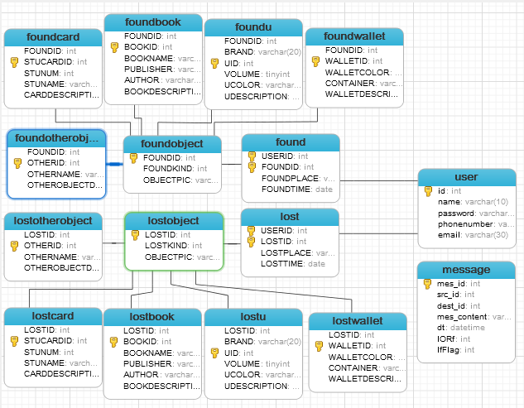
图3-数据库整体关系图

3.6 模块划分
按照功能分析图将系统划分为如下几个模块：
- 用户登录模块，该模块实现了对用户名、密码的验证；
- 用户发布信息模块，该模块实现了对寻物或招领信息的发布；
- 信息查询模块，该模块实现了用户按条件进行检索查询；
- 用户信息管理模块，该模块实现了用户对基本信息的查询、修改等操作；
- 数据库设计模块；

4开发与实现

4.1系统核心程序编写

4.1.1 PHP访问MySQL数据库
连接数据库服务器，就是客户端向已运行的数据库服务器发出连接请求，成功后就可以对数据库进行访问，执行相应的操作。PHP提供了一系列MySQL操作的函数，函数mysql_connect（）用来连接数据库，其实现代码如下：
define ('DB_USER'，'root')；
define ('DB_PASSWORD','123456')；
define ('DB_HOST','localhost')；
define ('DB_NAME','lostfound')；
$conn=@mysql_connect(DB_HOST,DB_USER,DB_PASSWORD) or
die('数据库连接失败!错误信息:'.mysql_error())；
mysql_select_db(DB_NAME) or
die('数据库连接失败!错误信息:'.mysql_error())；
mysql_query('SET NAMES UTF8') or die('字符集设置错误'.mysql_error())；

PHP通过INSERT INTO 语句向MySQL数据库中插入数据，其实现代码如下：
if($object_type==1)
{
$U_color=$_POST['U_color'];
$U_brand=$_POST['U_brand'];
$U_volume=$_POST['U_volume'];
}
$query="INSERT INTO LOSTU(
LOSTID,BRAND,VOLUME,UCOLOR,UDESCRIPTION)
VALUES('$lostid','$U_brand',$U_volume1','$U_color','$other_description')";
@mysql_query($query) or die('新增错误'.mysql_error());

4.1.2 验证码的生成与验证
在会员注册和用户登录时需要输入验证码，验证码可以防止某个特定注册用户用特定程序暴力破解方式进行不断的登录尝试，提高安全性，其实现代码如下：
function createCode(){
code = " ";
var codeLength = 4;
var checkCode = document.getElementById("code");
var random = new Array(0,1,2,3,4,5,6,7,8,9, 'A','B','C','D','E','F','G','H','I','J', ,'K','L','M',
'N','O','P','Q','R','S','T','U','V', 'W','X','Y','Z');
for(var i = 0; i < codeLength; i++)
{
var index = Math.floor(Math.random()*36);
code += random[index];
}
checkCode.value = code;
}
function validate()
{
var inputCode = document.getElementById("input").value.toUpperCase();
if(inputCode.length <= 0)
{
alert("请输入验证码！");
return false;
}
else if(inputCode != code )
{
alert("验证码输入错误！请重新输入！");
createCode();
document.getElementById("input").value = "";
return false;
}
else
{
alert("提交成功!");
return true;
}
}

4.1.3 判断用户是否登录
用户发布寻物或招领信息，查看物品详细信息以及查看会员中心之前需要判断用户是否登录，用户未登录状态下没有权限操作以上的功能。判断用户是否登录的实现代码如下：
session_start();
if(isset($_SESSION['username']))
{
}
else
{
echo "<script>alert('未登录');</script>";
echo "<script language='javascript' type='text/javascript'>";
echo "window.location.href='../index.php'";
echo "</script >";
}

4.2 系统实施

4.2.1 用户管理模块
用户管理模块主要实现会员注册和用户登录等功能。
1）会员注册需要输入用户信息，需要填写用户名、密码、手机号、邮箱、验证码等信息。会员注册界面如下：
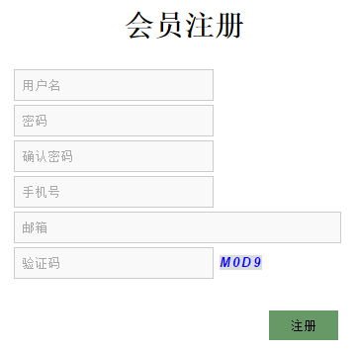
图4-会员注册界面
2）用户登录需要用户输入用户名、密码、验证码，只有已经注册的会员将三者都输入正确才能登录成功。用户登录界面如下：
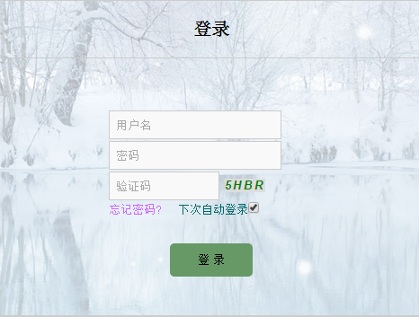
图4-用户登录界面

4.2.2 查询信息模块
查询信息模块主要实现查询寻物信息、招领信息等功能。用户可以选择寻物或招领信息类型以查询相关的信息，用户可以选择U盘、校园卡、钱包、书本、其他五种不同的物品类型，会显示相应的查找条件以便用户更精确的查找相关的物品。查询信息界面如下：
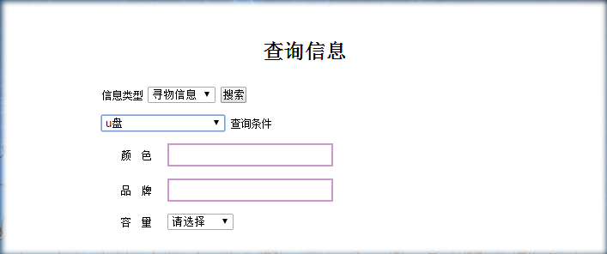
图4-查询界面

4.2.3 发布消息模块
发布消息模块，实现发布寻物信息、招领信息等功能，用户登录之后可以发布寻物或招领信息。用户可以选择寻物或招领信息类型以发布相关的信息，用户可以选择U盘、校园卡、钱包、书本、其他五种不同的物品类型，会显示相应的发布条件以便其他用户方便查找物品。发布消息界面如下：
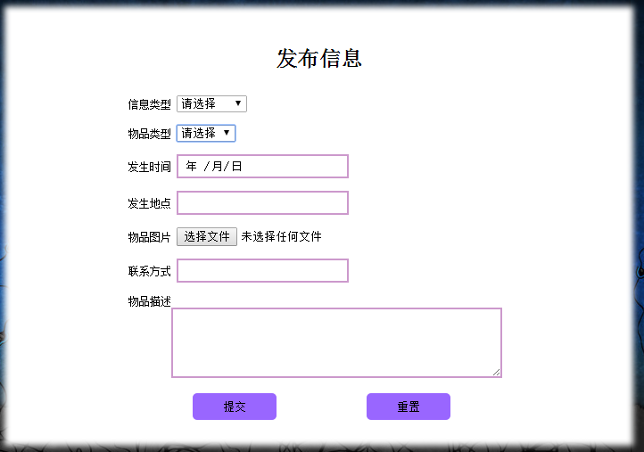
图4-发布信息界面

4.2.3 会员中心模块
会员中心模块，实现修改资料、修改密码、查看留言、查看历史记录等功能，会员中心分为查看留言、修改资料、修改密码、安全退出四部分。查看留言部分用户可以查看其他用户回复的留言，并可以回复其留言；历史记录部分用户可以查看自己发布过的寻物或招领信息，并可以对其做删除操作；修改资料部分用户可以对注册的资料进行修改；修改密码部分用户可以修改密码；安全退出部分用户点击安全退出后会退出登录。
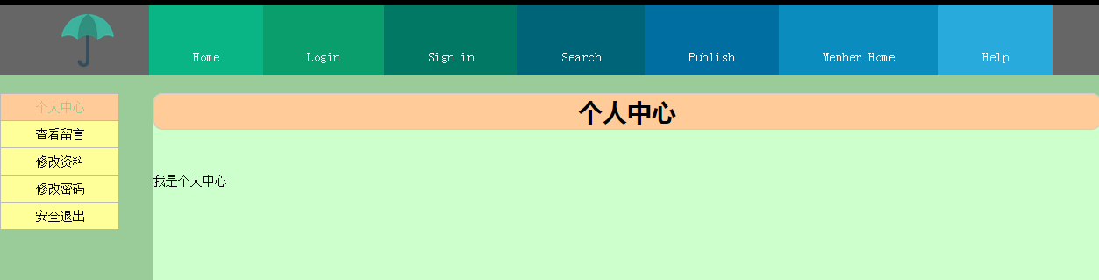
图4-会员中心界面

5 系统测试与应用

5.1 系统测试运行环境
系统运行环境有服务器端、因特网、客户端即浏览器构成。

5.1.1服务器端运行环境
服务器端应由Web服务器、应用程序服务器、数据库服务器等组成。
服务器运行环境基本要求：操作系统为Windows7，数据库服务器为MySQL，

5.1.2客户端（浏览器）运行环境
系统能够用于访问各类Internet的计算机，只要计算机能够支持TCP/IP协议，操作系统为Windows 7，浏览器为IE 11、Firefox、Chrome、360等都可以。

5.2数据库测试与运行

5.2.1注册模块
填写信息→点击“注册”按钮→跳转到登录界面。如下图5-，图5-，图5- 所示。
使用的测试样例：
用户名 | 密码 | 确认密码 | 手机号 | 邮箱
张三 | 123456789 | 123456789 | 18120112342 | zhangsan@163.com

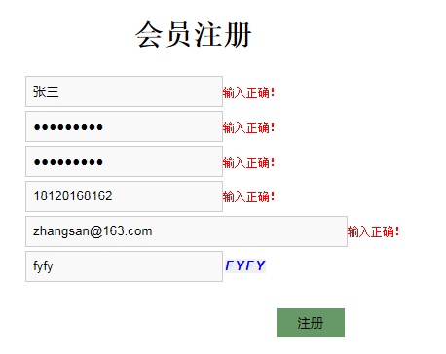
图5-输入信息后的注册界面
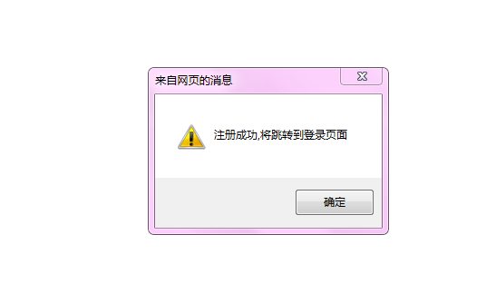
图5-注册成功

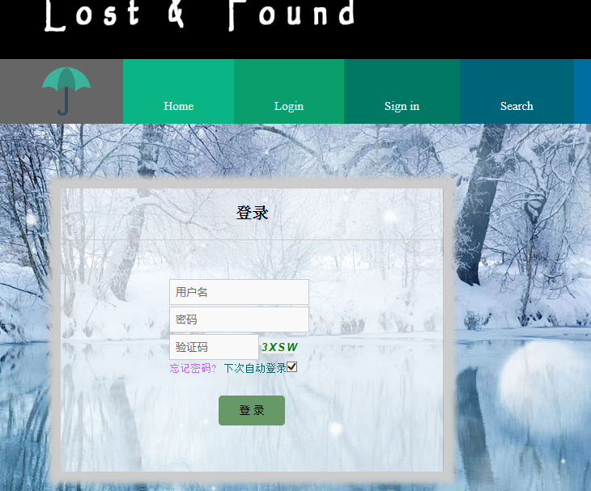
图5- 跳转到登录界面

5.2.2登录模块
输入用户名、密码→输入验证码→点击“登录”按钮→登录成功后跳转到首页。
使用的测试样例：
用户名 | 密码
张三 | 123456789

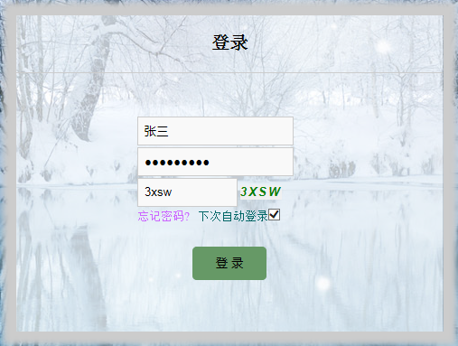
图5- 填写用户名、密码、验证码
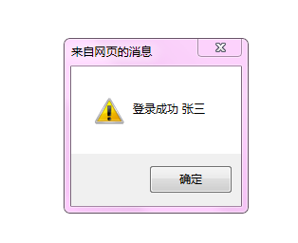
图5- 登录成功
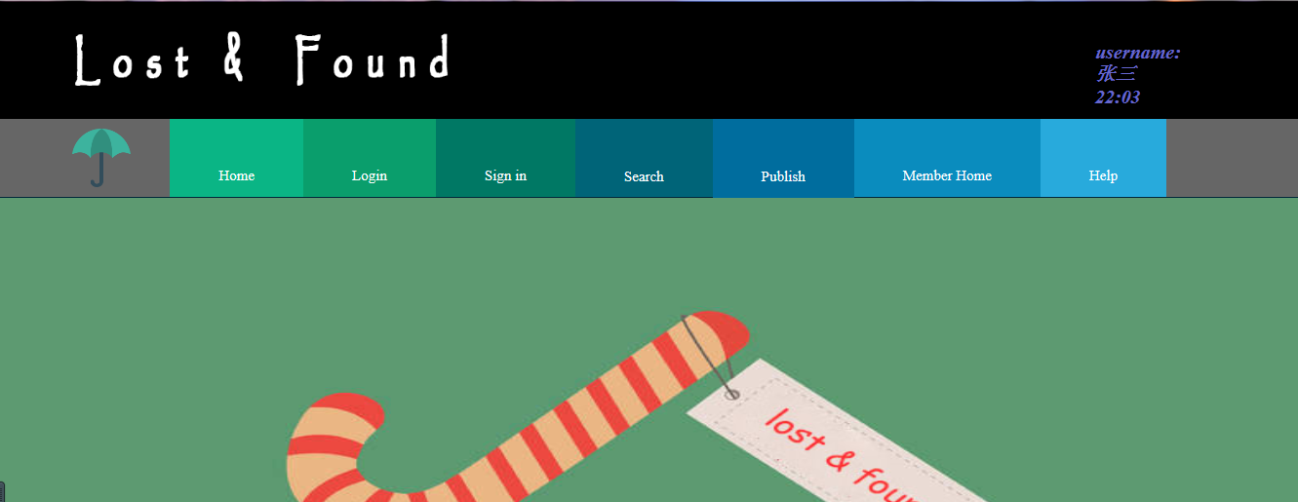
图5- 登录成功后跳转到首页

5.2.3查询模块
输入查询信息→点击搜索→查询得到丢失或者捡到的物品图片和详细信息
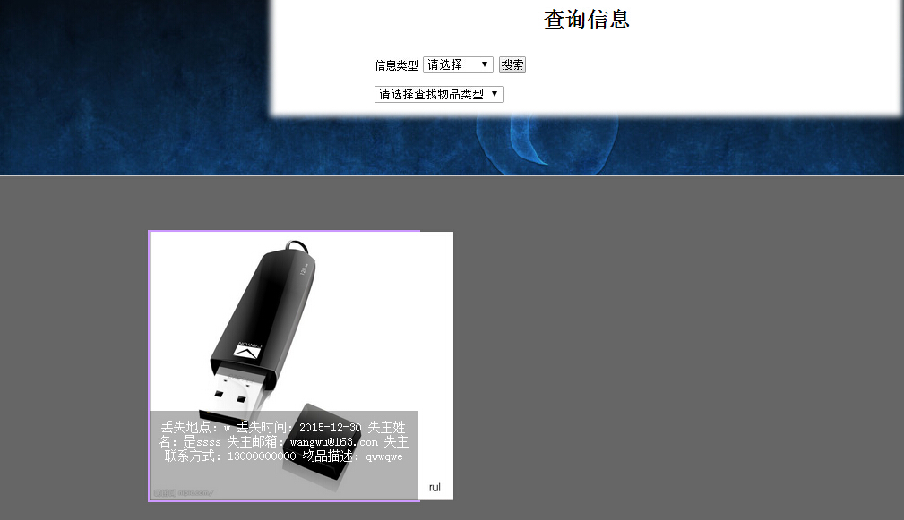
图5- 查询结果显示界面

5.2.4发布模块
填写信息→点击“提交”按钮→提交成功
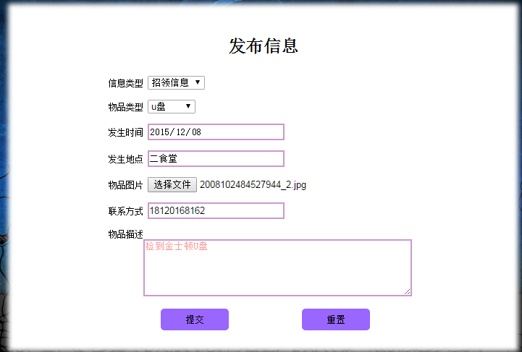
图5- 发布信息界面
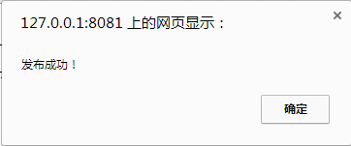
图5- 发布信息成功界面

5.2.5用户中心模块

5.2.5.1 修改资料
打开个人用户中心→点击修改资料→修改成功
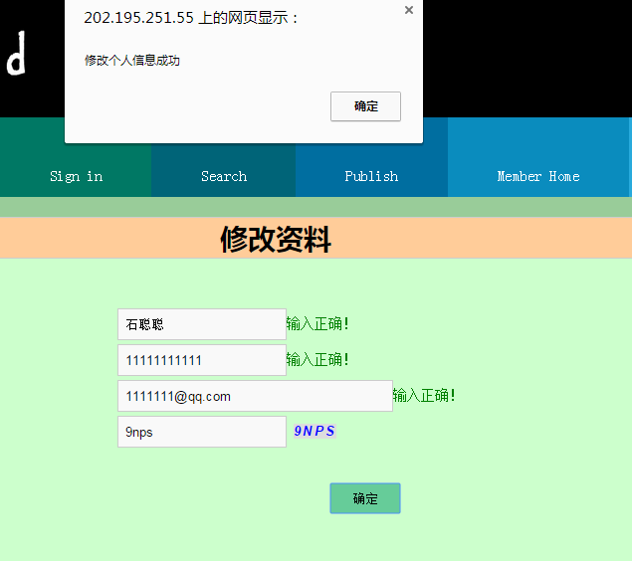
图5- 修改用户资料界面

5.2.5.2 修改密码
打开个人用户中心→点击修改密码→修改成功
图5- 修改密码界面

5.2.5.3 安全退出
打开个人中心→安全退出→成功退出
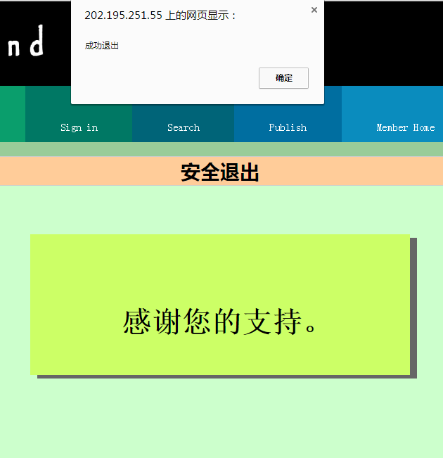
图5- 安全退出界面

5.2.6留言模块
点击查询得到物品信息或者首页推送物品信息→发表留言→提交留言
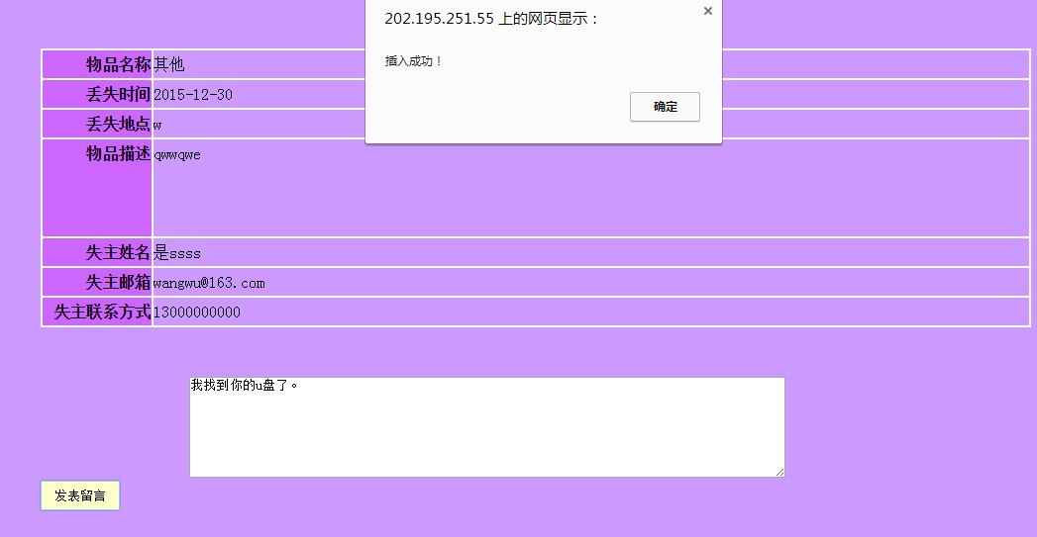
图5- 留言发布界面

6总结与展望

6.1总结
本系统在着重考察研究目前校园失物招领方式的基础之上，实现了如下核心功能：
- 用户注册登录。只有在系统内存在的用户才可以进行登录操作。
- 查询信息功能。用户在登录之后能查询已发布的信息，并浏览相应的信息，可以对发布者留言进行交流。
- 发布信息功能。用户登录之后可以发布寻物或招领信息，以便失主或拾主及时查找信息。
- 会员中心。用户在登录之后在会员中心可以修改个人信息、修改密码、查看留言等。
目前，本系统的大体核心功能都基本实现，但是整个系统的应用上来说还是有很多的不足。
通过对本课题的研究以及原型系统的设计与开发，在进一步巩固了数据库知识的同时也大大提高了软件的开发与实践的能力。在开发实践过程中，本小组成员之间分工明确、相互合作，加强了成员之间的交流能力，提高了编程能力，同时也意识到团队的重要性以及软件开发标准的重要性。

6.2 展望
本系统面向南京农业大学在校学生，希望在之后能够在校园实施，正真实现网上失物招领，方便大家寻找自己丢失的物品。

